制宜電測股份有限公司
Chuyi System Co., Ltd.

校正件收發管制程序

文件編號：CLP-7401
管制編號：01
制訂日期：2009/10/30
修訂日期：2023/01/06
版 次：B2

標 題 | 校正件收發管制程序 |  |  |  |  |  |  |  |  | 編 號 |  | CLP-7401
制訂部門 | 校正實驗室 |  |  |  | 制訂日期 |  | 2009/10/30 |  |  | 頁版次 |  | 修訂頁
修 訂 記 錄
修訂日期 | 修訂章節 |  |  | 修 訂 內 容 |  |  |  |  | 修訂 |  | 審查 |  | 核准
2011/2/16 | 6.5  附件一  附件二 |  |  | 委託編號編碼原則  標籤內容  委託單內容，版次A1 |  |  |  |  |  |  |  |  | 
2013/11/13 | 6.5 |  |  | 修訂委託單內容填寫，6.5 修改成  6.5.1 – 6.5.3  版次A2 |  |  |  |  |  |  |  |  | 
2014/03/01 |  |  |  | 6.5.1 委託單附件二-1  6.5.2 委託單編碼  增列附件二-1，版次A3 |  |  |  |  |  |  |  |  | 
2017/11/14 | 封面頁 |  |  | 新增修訂頁及版次  版次為A4 |  |  |  |  |  |  |  |  | 
2019/05/21 |  |  |  | 為配合ISO17025:2017轉版，進行部分內容修正，統一進一版本為B。 |  |  |  |  |  |  |  |  | 
2022/12/1 | 範圍  6.5.2  附件一 |  |  | 遊校服務增加  委託編號修改同合約編號  待校標籤、校正件標籤修改  版本B1 |  |  |  |  | 鄭  程  宏 |  |  |  | 
2023/01/06 | 附件二 |  |  | 委託單格式改訂A4  注意事項增加7～10對應公正性及保密性  收發記錄表改版方便統計彙整資訊，減少重複登記資料工時。  版本B2 |  |  |  |  | 鄭  程  宏 |  |  |  | 
分發單位 |  | 校正實驗室 | 份 數 |  |  | 01 |  | 管制編號 |  |  |  |  |  | 01
正 本 |  | 文件管制中心

標 題 | 校正件收發管制程序 |  |  | 編 號 | CLP-7401
制訂部門 | 校正實驗室 | 頁版次 | B2 | 頁 次 | 3/8
1.目的：
為使實驗室待校件能有系統之管理，以便於追溯之應用，使實驗室品質達到一定水準與需求，特制定此程序。
2.範圍：
凡實驗室所有待校件及顧客端之儀器遊校服務均屬之。
3.名詞解釋
3.1待校件：委託實驗室校正之量測儀器或設備。
4.權責
4.1校正工程師：負責待校件之收發作業管理。
4.2公司外之委託者或公司內使用單位負責待校件之委託及搬運。
5.流程圖
略。
6.作業內容
6.1對於待校件，校正工程師需評估有無能力可完成顧客委託事項，若無則當面退回待校件並說明理由。
6.2由顧客或公司內使用單位負責將待校件送至實驗室，由實驗室人員須對待校件之外觀、型別、序號、相關配件、數量核對及初步的功能檢查，檢查無誤後辦理收件作業。
6.3收件檢查異常時，則由實驗室人員於“校正委託單”（附件二）上註明退件原因，經委託單位簽名確認無異議後，將待校正件退回由委託單位。
6.4當接收校正件合適性有所懷疑或所提供的描述不符合時，若顧客知道偏離特定校正條件仍要執行，應於校正報告中加重免責聲明，並說明此偏離可能對結果造成的影響。
6.5收件時，實驗室校正人員則依『實驗室合約審查管制程序』之規定執行合約審查或變更。
6.6校正委託單之填寫：
6.5.1 經判定可進行校正之待校件，校正人員將顧客送校之儀器服務需求及相關資訊填寫於“校正委託單”內（附件二）。當送校件有附件時則填寫於委託單附件二-1。
6.5.2委託編號原則為該委託案之合約編號

標 題 | 校正件收發管制程序 |  |  | 編 號 | CLP-7401
制訂部門 | 校正實驗室 | 頁版次 | B2 | 頁 次 | 4/8
6.5.3 將校正委託單副本交由顧客留存或以郵寄、傳真給顧客留存，且登錄於“校正件收發記錄表”（附件三），對於公司內部單位送校之儀器，僅須填寫“校正件收發記錄表”（附件三）即可。
6.6 對於可在實驗室內校正之待校件，則掛上“待校標籤”（附件一），並置放於“待校區”等待校正。
6.7 儀器校正前，校正人員應閱讀校正件伴隨之操作說明書，遵守其操作要求及規定，若無，則依各量別『標準校正程序』規定。
6.8 儀器校正時，由校正人員填寫各量別“實驗室校正數據表”再行轉成“校正報告”，由技術主管進行審核，並將校正報告號碼填入“校正件收發記錄表”（附件三）。
6.9 在作業過程中若發現任何異常狀況涉及顧客，必須立即回饋顧客異常狀況，並記錄於“校正委託單”（附件二）上，實驗室將視顧客的決定在做後續作業，公司內部校正異常狀況則先釐清問題再行校正。
6.10儀器校正完畢後貼上“校正件標籤”（附件一），並將待校標籤取下，置於“校畢區”等待處理。
6.11公司內之待校件在出具“校正報告”後，通知送校單位取件，並在“校正件收發記錄表”（附件三）簽收者欄位上簽名後將校正件領回。
6.12顧客委託送校之儀器依『校正報告管制程序』，出具“校正報告”，並附上校正件標籤，通知顧客前來取件。
6.13校正件之搬運、儲存及保護：
6.13.1 顧客委託校正件收件前及校正後領回之搬運與運輸由委託單位負責。
6.13.2 校正件重量5kg（含）以內時，以雙手搬運即可，5kg以上時，可置於適當的容器內以台車搬運。
6.13.3 校正件之面板或外部，具有使用者可以控制或調整且會使校正失效時，於校正後，實驗室得以密封撕毀無效之貼紙予以密封固定以防止校正失效。
6.13.4 如以交付貨運送達者，則於“校正件收發記錄表”（附件三）簽收者欄位上由託送人簽字，並在備註欄註明“託送”，隨後將“校正報告”及發票一併寄給顧客。
6.14 顧客抱怨與異常處理：
6.14.1 顧客對實驗室之服務有異議時，校正人員應依循『矯正措施管制程序』之規定處理。
6.14.2 顧客委託之校正件，於實驗室執行作業期間發生損壞或遺失等情況時，校正人員應立即通報實驗室主管進行相關處理事宜，並依『矯正措施管制程序』之規定採取異常處理。
6.15 相關儀器設備之校正，公司內則依『實驗室量測儀器管制程序』辦理。
6.16 相關記錄之保存及管制，請參照『紀錄管制程序』。

標 題 | 校正件收發管制程序 |  |  | 編 號 | CLP-7401
制訂部門 | 校正實驗室 | 頁版次 | B2 | 頁 次 | 5/8
7.附件
附件一 待校標籤及校正件標籤。
附件二 校正委託單(CLR-7101-01)。
附件三 校正件收發記錄表(CLR-7401-01)。
8.相關文件
8.1 實驗室量測儀器管制程序。
8.2 品質紀錄管制程序。
8.3 校正報告管制程序。
8.4 實驗室合約審查管制程序。
8.5 實驗室校正數據表。
8.6 校正報告。
8.7 矯正措施管制程序。
8.8 各量別標準校正程序請參閱文件管理總覽表(CTP-5401～CTP-5409-CT)

附件一

待校標籤

客戶名稱
委託編號
收件日期
TAF LOGO | 有無

校正件標籤
制宜電測校正實驗室
儀器序號
報告編號
校正日期：

附件二
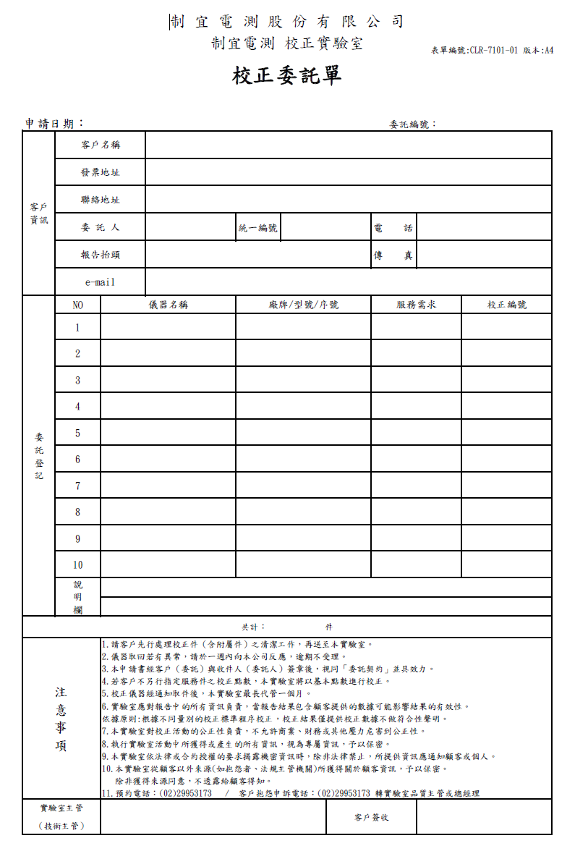
校正件收發紀錄表 附件三表單編號:CLR-7401-01 版本：B
委託編號 | 客戶名稱 | 委託者 | 儀器名稱/案號 | 收件日期 | 電量 | 溫度 | 壓力 | 備註

